Перечень материалов для создания виртуального музея истории развития отрядов юных инспекторов движения по МОУ «Нискасинская СОШ» (1983-2010 гг.).
Одной из эффективных форм участия детей в обеспечении безопасности дорожного движения является деятельность отрядов юных инспекторов движения, датой рождения которых считается 6 марта 1973 г. В этот день было принято совместное постановление Секретариата ЦК ВЛКСМ, коллегии МВД СССР и коллегии Министерства просвещения СССР и утверждено «Положение об отрядах юных инспекторов движения» (ЮИД). Им устанавливалось, что главной задачей отрядов ЮИД является активное участие в пропаганде правил дорожного движения среди детей и подростков в возрасте 12—16 лет.

Деятельность отряда "Юные инспектора движения" организована в школе с 1980 года. Отряду ЮИД школы 30 лет. Организатором отряда ЮИД стал Пушкарев Петр Петрович.
В настоящее время 15 учащихся школы входят в отряд ЮИД. Преподаватель ОБЖ - Усов Юрий Петрович.
Отряд работает по ряду основных направлений:
Теоретическое – обучение дошкольников и младших школьников правилам дорожного движения;
Практическое освоение ПДД – отработка навыков поведения учащихся на дорогах, входе практических занятий;
Агитационно-просветительское – повышение уровня знаний школьников о поведении на дорогах.

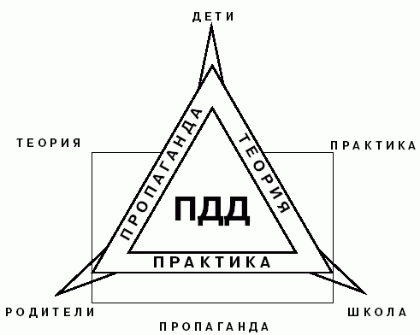
Первым большим делом для отряда ЮИД ежегодно это подготовка праздника для первоклассников «Посвящение в пешеходы». В период подготовки этого праздника проводят для малышей уроки «Путешествие в страну дорожных правил», «Азбука безопасности», изготавливают книжные закладки в подарок юным пешеходам: «Светофор», «Дорожный знак». Все остаются довольны «боевым крещением»: и малыши, и юидовцы, и учителя, и родители.
Отряд юных инспекторов движения проводит: работы по предупреждению ДДТТ (выставки, викторины, КВН игры, конкурсы, соревнования по ПДД), месячник «Внимание, дети!», «Неделю безопасности движения». Вся работа отряда ЮИД строится в соответствии с планом работы на учебный год
Чтоб не было дорожных нарушений,
Ведем работу в школе круглый год.
И юному инспектору движения
За это уваженье и почет!

- Электронные фотографии в формате jpg (фотохроника событий – фотографии участников слётов, атрибутика отрядов юных инспекторов движения, имеющихся экспонатов).

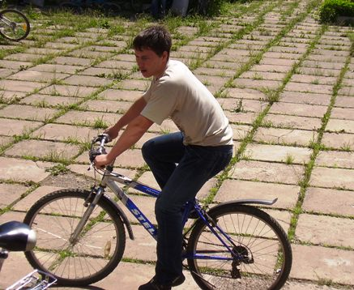 | Шадрин Сергей – командир отряда ЮИД (2004г.)
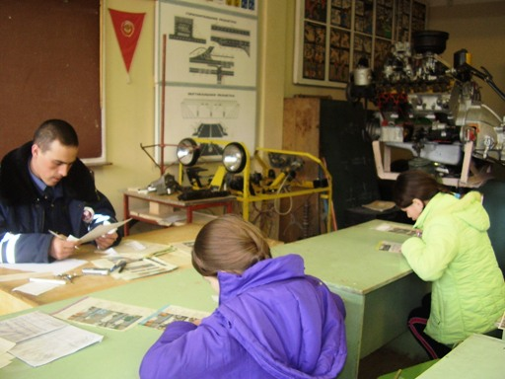 | Мосолова Елена и Мурайкина Света-  участники районного конкурса ЮИД (2006г.)
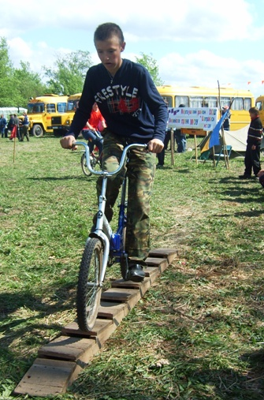 | 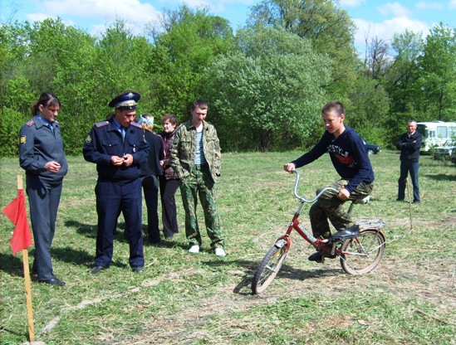
Мостов Дмитрий-победитель конкурса «Фигурное вождение велосипеда» блока «Школа безопасности» на XXXIX районных играх юнармейского движения «Зарница»

Занятия по предупреждению детского дорожно-транспортного травматизма
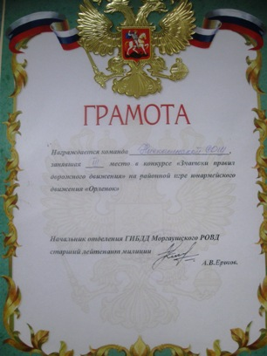  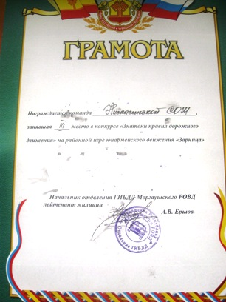 | 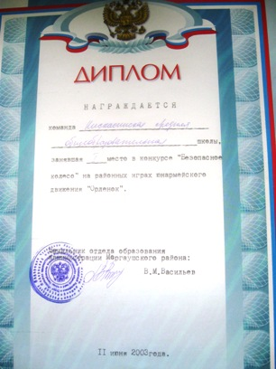  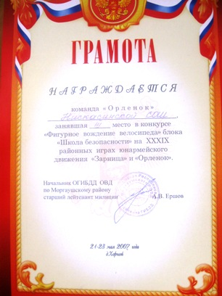
Свидетельства о достижениях отрядов ЮИД

6. Адрес ссылки на сайт образовательного учреждения, где представлен материал об истории развития отрядов юных инспекторов движения:
http://www.edu.cap.ru/?t=hry&eduid=4448&hry=./4293/29411/29412

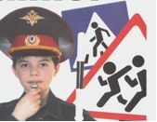
ПЛАН
общешкольных мероприятий по предупреждению
детского дорожно-транспортного травматизма
на 2009-2010 учебный год

№ | Мероприятия |  | Срок |  | Ответственные
1 | 2 |  | 3 |  | ⁴
1. | Семинары с учителями начальных классов и классными руководителями о формах и методах работы с учащимися по предупреждению детского дорожно-транспортного травматизма. |  | сентябрь |  | Преподаватель ОБЖ, зам. директора по ВВР
2. | Заслушивание отчетов учителей и классных руководителей на педагогических советах о проведенных профилактических мероприятиях. |  | 1 раз в полугодие |  | директор школы
з. | Беседы на общешкольных родительских  собраниях на темы: |  |  |  | директор, зам. директора по ВВР
 | Роль семьи в профилактике детского  дорожно-транспортного  травматизма. |  | Сентябрь
 | Велосипедист - тоже водитель. Организация отдыха детей в летний период. |  | апрель- май
I ⁴ | Составление схем безопасных маршрутов движения детей в школу и обратно, принятие мер к ограждению опасных для движения детей мест |  | постоянно |  | Преподаватель ОБЖ, учителя нач.кл.
5 | Общешкольные линейки с использованием сообщений  дорожной полиции о дорожно- транспортных происшествиях с детьми в районе. |  | 1 раз  в месяц |  | общ.инспектор, зам.дир. по восп работе, отряд ЮИД
б | Создание отряда ЮИД и организация его работы. |  | сентябрь |  | Преподаватель ОБЖ
 |  | Знай и соблюдай правила дорожного движения. |  | сентябрь
 |  | Итоги проведения рейда по выявлению нарушителей ПДД учащимися школы |  | октябрь
 |  | Особенности движения транспорта и пешеходов в осенне-зимний период. |  | ноябрь
 |  | Осторожно, гололед! |  | декабрь
 |  | Где можно кататься на санках, коньках, лыжах. |  | январь
 |  | Рассказ об интересном мероприятии по ПДД (соревнование, конкурс, викторина), |  | Февраль
 |  | Пусть ничто не омрачает твой отдых (перед каникулами) |  | март
 |  | Для вас велосипедисты. |  | апрель
 |  | Здравствуй, лето! (о поведении на улице и дороге по время летних каникул) |  | Май
8 |  | Оформление общешкольного уголка по безопасности дорожного движения |  | постоянно |  | Преподаватель ОБЖ, отряд ЮИД
9 |  | Проведение практических занятий с учащимися начальных классов. |  | постоянно |  | Отряд ЮИД, учителя нач. кл.
11 |  | Выявление детей, имеющих велосипеды. Организация с ними занятий и принятие зачетов по правилам дорожного движения. |  | сентябрь апрель |  | отряд ЮИД, кл. руководители
12 |  | Участие в районных мероприятиях по ПДД: |  |  |  | Ст.вожатый, отряд ЮИД, кл.руководители
 |  | - посвящение первоклассников в  «юные пешеходы». |  | сентябрь -октябрь
 |  | -смотр-конкурс кабинетов по ПДД |  | октябрь- ноябрь
 |  | - олимпиада (тестирование) по ПДД |  | апрель
 |  | -районный слет отрядов ЮИД |  | апрель
 |  | - месячник «Внимание, дети!» |  | сентябрь май

Зам. директора по ВВР: Семенова Р.В.

